- 授業の概要
1.湘南台見学(2002/10/17)

藤沢市湘南台コミュニティゾーン見学会
2002年10月17日（木）
講師：藤村万里子氏（財団法人国土技術研究センター：関東学院大学卒）
小野史枝（藤沢市土木計画課：関東学院大学卒）
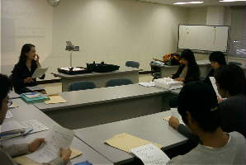
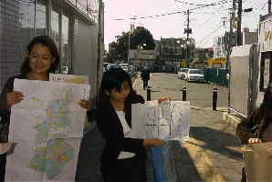
「住民参加のみちづくりと専門家（土木技術者としての役割）
(1)現地見学
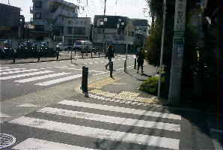
スムース横断歩道
スピードセーフ舗装
イメージハンプ
イメージ狭さく
ロールド舗装
方向指定規制
コミュニティゾーン指定の標識

(2)講義
①住民に自分たちのまちを知ってもらう
日ごろなにげなく見逃している危ないところを気づいてもらう
②課題を解決するための手法を理解する
すべての人に情報発信「ワークショップニュース」
ディバイスとは何か？を理解するための模型やCGなど
一方通行を導入したときを理解するためのシミュレーション
実物を見て理解する他の地域の見学
カラー舗装やイメージハンプの導入を理解するフォトモンタージュ
③大切なことは
住民の理解を共有する
コミュニケーションをとる
情報を共有する

2.事業収支計画(2002/10/24)

事業収支計画
2002年10月24日（木）
講師：斎藤俊幸

1.講義
1-1事業収支計画（1）
①日本の中心市街地が抱える問題点
自動車の普及により商業の郊外化が進んだ
郊外店は土地代が安く大規模化に成功
生活必需品（最寄品）と体力的な価格勝負しない
どんな個性をつくるのか。魅力づくりが商店街に問われている
コミュニティの復活、コミュニティ・ビジネス
定住人口の増加
環境整備（コミュニティ道路、モール）
②何がやりたいのか考える
コミュニティづくり（楽器職人のいる商店街、味噌づくり、ワイナリー）
定住人口の増加（商店街立地マンション）
環境整備（スムース横断歩道、スピードセーフ舗装、イメージハンプ、イメージ狭さく、ロールド舗装、方向指定規制、コミュニティゾーン指定の標識、景観、色、世田谷）
福祉（高齢者、障害者、元気老人）
地域通貨、エコマネー
雇用の受け皿（ワーカーズコレクティブ、NPO,企業組合）
③事業目的を書く
現況、問題意識
課題
方向性（計画のイメージ）
④経験者のヒアリングを行う
ヒアリングシートの作成
⑤計算条件を集める
見積り
市場価格
⑥市場分析をする

1-2コミュニティ道路の計画
①コミュニティ道路とは何か。
コミュニティ道路とは、歩行者と自動車が一つの道を共有する歩車共存という考えでつくられた道路
近年、自動車交通が急激に増加し自動車道路網が整備されてきたが、その一方生活道路内に用のない自動車が無秩序に進入し、交通混雑、交通事故、交通騒音などの問題を引き起こし、人々の生活をおびやかすようになった。
コミュニティ道路は、その対策として、１９６０年末にオランダのデルフト市で最初につくられたボンネルフ（生活の庭）と呼ばれる道路がきっかけとなっている。
その後、西ドイツをはじめヨーロッパ各国に普及し、日本でも各地で整備されてくるようになった。
コミュニティ道路は、幹線道路のようにスピードを出して走る必要のない地域内の生活道路において、自動車の速度を落とし、歩行者や自動車の安全が図られるように工夫されている。
また、歩行空間にうるおいをもたせることによって、親しみやふれあいのある快適な空間づくりをおこなっている。
②道路の種類
幹線道路
補助幹線道路
区画道路
歩道
③道路の計画
基本構想（S：1/10,000）
基本計画（S：1/2,500）
基本設計（S：1/500）
実施設計（S：1/100）
④概算工事費
藤沢市？吉田先生？手に入れよう
⑤自分たちで設計し見積もりをつくる。
京急富岡駅前商店街
3.世田谷見学(2002/10/26)
世田谷見学会
2002年10月17日（木）講師：昌子住江、斎藤俊幸
1.現地見学
用賀プロムナード
太子堂のまちづくり
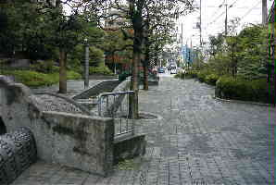
梅丘福祉のまちづくり
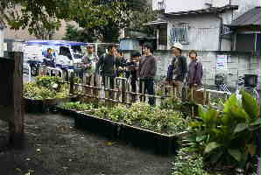
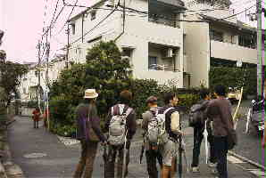
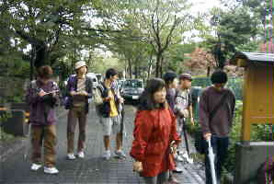

4.事業収支計画(2002/10/31)
事業収支計画
2002年10月31日（木）
講師：斎藤俊幸

1.講義
1-1事業収支計画（2）
①収入と支出
収入とは何か、支出とは何か。
支出項目を洗い出す
法人税を払うということ
減価償却
公租公課
エクセルを使った事業収支計画
エクセルの串刺し計算機能

②何がやりたいのか考える
起業目的
事業内容
市場環境（市場規模、競合先、市場の特徴、動向等）
対象市場とターゲット（対象市場、対象顧客）
取り扱い品目、サービスの内容
販売戦略
価格戦略
仕入れ方法
人員
賃金
法的規制
実現可能性
基本コンセプトの確認

③ビジネステーマ
NPO法人フュージョン長池を調べる
羽根木プレイパーク、プレイリーダーを追いかける
NPO、ワーカーズコレクティブ、企業組合などの連携組織を追いかける
味噌工房のビジネスモデル
着信メールビジネス

現場を多く見て、嗅覚でビジネスを考える癖をつける

5.京急富岡駅見学(2002/11/7)
京急富岡商店街見学とワークショップ
2002年11月7日（木）
講師：富澤實氏（並木第一小学校地域防災拠点管理運営委員会）、門馬勇一氏（富岡みどり会商店街）、小西乃武子氏、昌子住江、斎藤俊幸

1.現地見学
富岡商店街、並木団地、富並隊（とんなんたい）皆さんとのワークショップ
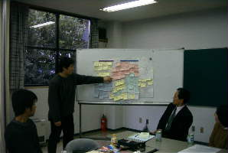

6.実際のプラン検討(2002/11/14)
会社を設立する。
2002年11月13日（木）
講師：斎藤俊幸
1.講義
1-1個人と法人
①個人事業
源泉徴収
②法人事業
株式会社、有限会社、合資会社、合名会社
③連携組織
NPO法人、企業組合、ワーカーズコレクティブ、共同出資会社
④創業段階の補助金
2.個別テーマの検討

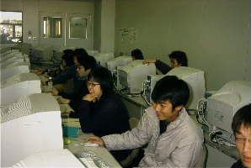

7.称名寺のお茶屋さんを訪ねる(2002/11/28)
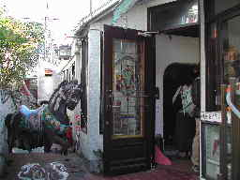
8.土木環境と色彩計画（葛西紀巳子）(2002/12/5)
コミュニティ・ビジネスの色彩
2002年12月5日（木）
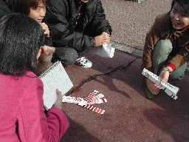
講師：葛西紀巳子
1.なぜ「色彩環境計画室」か、なぜ「アメニティ＆カラープランナー」か
住宅、マンションのインテリア
建物の外壁の色彩計画
工場、駐車場などの色彩計画
高齢者施設、病院の色彩計画
学校施設環境の色彩計画

2.問題提起し続けている
まちなみの色、護岸の色彩（隅田川とセーヌ川）、建物と道路の関係、道路の色、高齢者と色覚

3.風土の色を基本に
その土地の素材を生かす（素材色）、土地柄は土地カラー、見えない色を見る（気候、風土、自然、歴史、生物、習慣、風習、伝統など）、ケンブリッジのまちの色

4.地理学から見た色
地域差と色彩嗜好色
乾燥地域「清色嗜好」「高彩度嗜好」
多湿地域「褐色嗜好」「低彩度嗜好」

日本の色彩嗜好－関東以北と関東以南、表日本と裏日本

